Conexion Ubuntu – Active Directory 2012

Generamos un usuario en Active directory
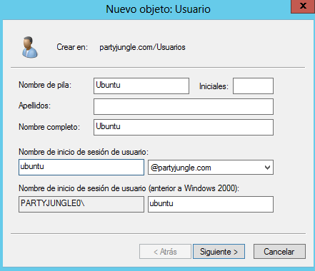
Miramos la información de nuestro dominio de Active directory:
Comandos:
Get-ADDomain

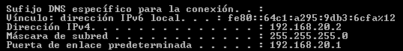
ipconfig

Nos vamos a la maquina ubuntu y configuramos la ip:

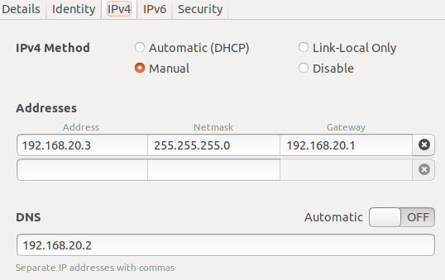

Comprobamos que funcione con un ping:
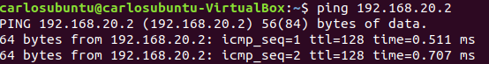
Nos descargamos el paquete pbis y lo instalamos
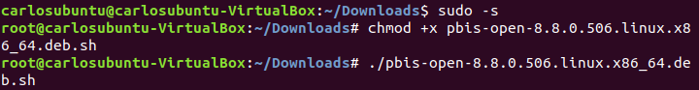
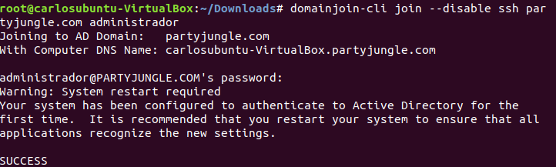
Una vez instalado nos unimos al dominio

Vemos que estamos reconocidos en el dominio:
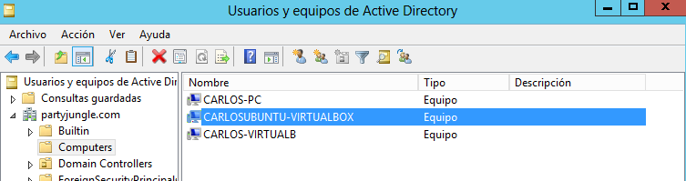
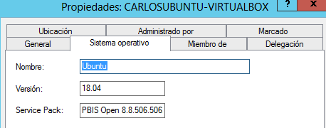

Configuramos el inicio de sesión de usuarios:

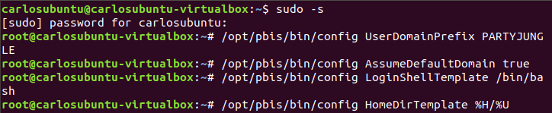
Modificamos el pam:
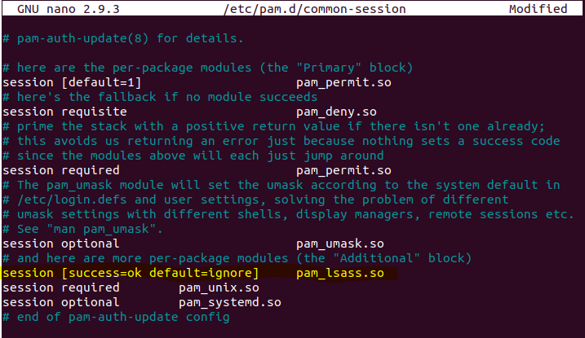
Reiniciamos y ya debería dejarnos acceder a los usuarios de Active Directory, pero al intentar iniciar sesión en uno no me deja:
